Внедрение страховой медицины запланировано на 2023 год
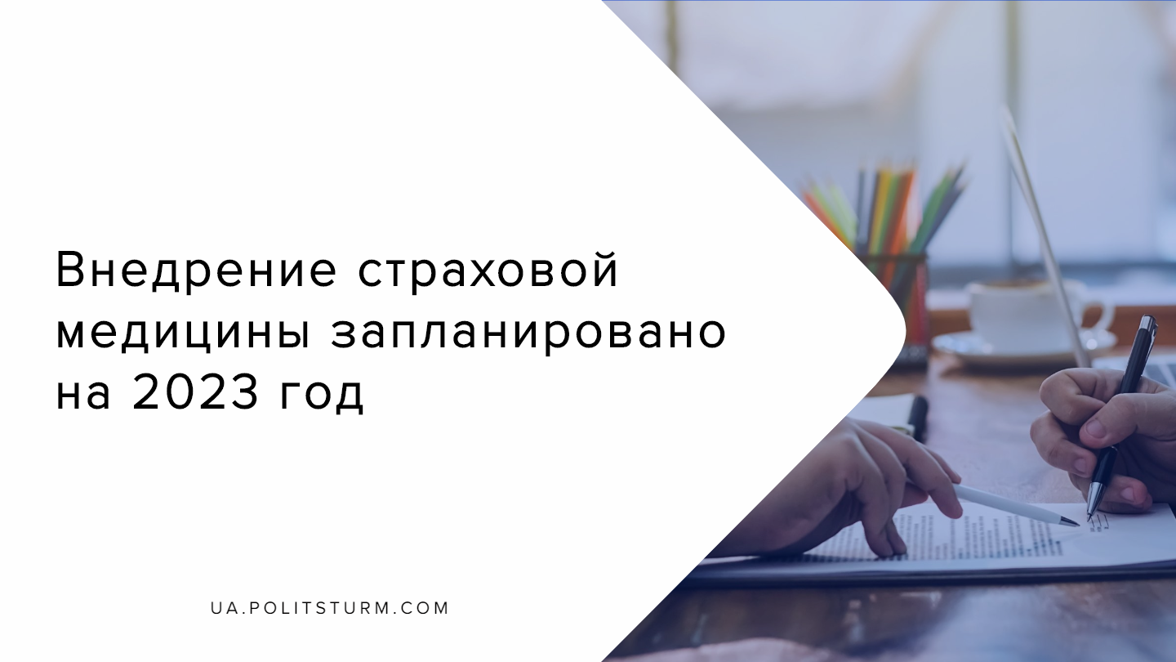

Оригинальная статья
2020-02-19
1 мин. на чтение

В интервью «Радио Свобода» глава комитета Верховной Рады по вопросам здоровья нации Михаил Радуцкий назвал возможный старт системы страховой медицины который намечен 2023 год. По планам реформы предусмотрено распределение медпомощи на «Гарантированный пакет медицинских услуг» расходы на который покрываются государством и все остальное, что пациент покрывает страховкой или оплачивает сам.
Если на ведение страховой части медуслуг нужно еще 3 года, то «Гарантированный пакет» утвержден уже в этом году — по состоянию на 2020 год он достаточно обширен, туда входит скорая помощь, помощь семейного врача, помощь узкого специалиста к которому направляет семейный врач, услуги хосписов, помощь с родами. Какие позиции будут включены в страховые обязательства еще предстоит узнать рабочему классу Украины.
«Нововведением» внедряемой страховой медицины является то, что вместо двух сторон интересов там присутствует три противопоставленные друг другу стороны:
- пациент, который хочет получить медицинскую помощь;
- страховая компания, собственник которой заинтересован в излечении прибыли, сохранении своего капитала и избежании/минимизации выплат по страховым обязательствам;
- врач, который в условиях коммерциализации также вынужден бороться за прибыль за счет обслуживания как можно большего числа пациентов и привлечении как можно большего числа страховых компаний, которые будут направлять к нему своих клиентов.
В результате этого пациенты столкнутся с тем что решать кто и где его будет лечить станет не врач а страховой агент, который обязан свести к минимуму размер выплат и расходов своей страховой компании.
Внедряемая капиталистами система медицинского страхования не нужна рабочему, поскольку он объективно заинтересован в полностью бесплатном медицинском обеспечении. Рабочие объективно не заинтересованы во внедрении ещё более изощренных схем финансирования и организации медучреждений, подаваемых в виде «новшеств», оптимизаций» и «реформ», которые ведут к уничтожению остатков бесплатного здравоохранения, сокращению медперсонала и больниц, они заинтересованы в обслуживании квалифицированными кадрами и оснащении медучреждений новым оборудованием.
В отличие от социализма, при капиталистическом строе получение медпомощи и медстрахования является лишь правом на бумаге. Фактически же рабочему оказываются услуги, бесплатная составляющая которых из года в год снижается. Эти услуги, будучи продаваемым товаром, должны приносить прибыль, в увеличении которой в первую очередь заинтересован капиталист. Здоровье рабочего в таких условиях должно поддерживаться настолько, насколько это необходимо, чтобы обеспечивать его работоспособность и извлечение прибыли, из создаваемого трудом рабочего прибавочного продукта, на необходимом капиталисту уровне.

Источники:
- https://korrespondent.net/ukraine/4194394-v-vr-rasskazaly-kohda-zhdat-strakhovuui-medytsynu
- https://znaj.ua/ru/society/271213-u-mozi-skazali-koli-zatverdyat-garantovaniy-paket-medichnih-poslug-za-shcho-ukrajinci-ne-platitimut-u-likarnyah
- https://www.2000.ua/novosti/ukraina_novosti/v-kabmine-ozvuchili-sostav-garantirovannogo-paketa-meduslug.htm

Оригинальная статья

